Onderzoek bouw van een varkenshart.
- Leg het hart voor je neer zoals de afbeelding hieronder. Bekijk de buitenkant. Zie of je de onderstaande onderdelen kunt herkennen.
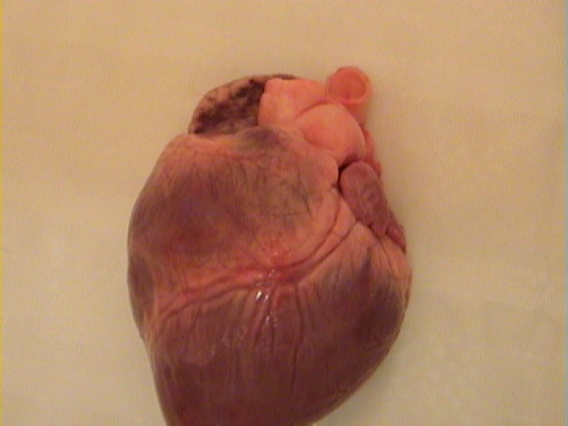
Kransslagader
linkerkamer
Rechterkamer
rechterboezem
linkerboezem
longslagader
Aorta
- Bekijk nu de achterkant van het hart. Zie of je de onderstaande onderdelen kunt herkennen.
Aorta
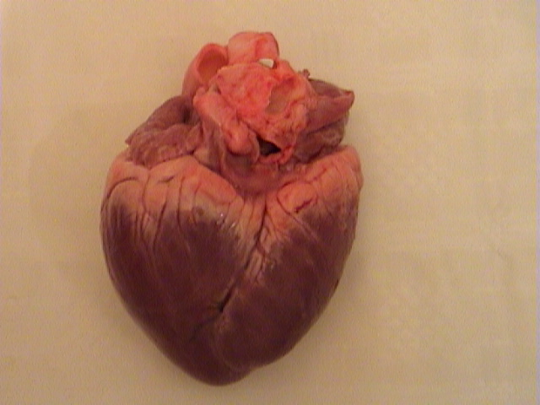
Bindweefsel
Kransslagader
rechterboezem
longader
linkerboezem
linkerkamer

- Breng nu de sonde in via de aorta tot onderin het hart. Snij met een scalpel nu tot aan de sonde het hart open.
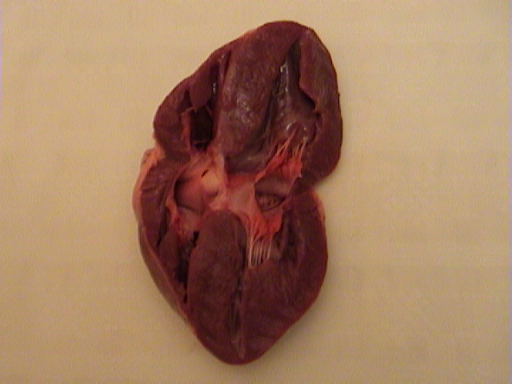
Scheidingswand
Half maan-
vormige klep
Koordjes
linkerkamer
rechterboezem
rechterkamer

